Информационно-статистический обзор

рассмотренных в сентябре 2019 года обращений, запросов информации
и сообщений граждан, объединений граждан, в том числе юридических лиц, поступивших в адрес Главы Карасукского района Новосибирской области, а также результатов рассмотрения обращений и принятых мер

Рассмотрение письменных и личных обращений, устных сообщений
и запросов граждан, объединений граждан, в том числе юридических лиц, поступивших в адрес Главы Карасукского района Новосибирской области, организовано в соответствии с Конституцией Российской Федерации, действующим федеральным и областным законодательством, нормативными правовыми актами Новосибирской области.
Организацию работы по объективному, всестороннему и своевременному рассмотрению обращений осуществляет общественная приемная Главы Карасукского района Новосибирской области (далее - общественная приемная).

В сентябре 2019 года в адрес Главы Карасукского района Новосибирской области через общественную приемную поступило 34 обращений (в августе 2019 года - 39, в сентябре 2018 года - 74), в том числе:
1) письменных обращений и запросов - 22 (в августе 2019 года - 29, в сентябре 2018 года - 60);
2) личных обращений на личных приемах Главы Карасукского района Новосибирской области, первого заместителя Главы Карасукского района Новосибирской области, заместителей Главы Карасукского района Новосибирской области, руководителей структурных подразделений администрации Карасукского района Новосибирской области - 11 (в августе 2019 года - 11, в сентябре 2018 года - 7);
3) обращений к специалисту общественной приемной - 12 (в августе 2019 года - 14, в сентябре 2018 года - 7);
4) устных сообщений и запросов в справочную телефонную службу общественной приемной - 1 (в августе 2019 года - 0, в сентябре 2018 года - 7).
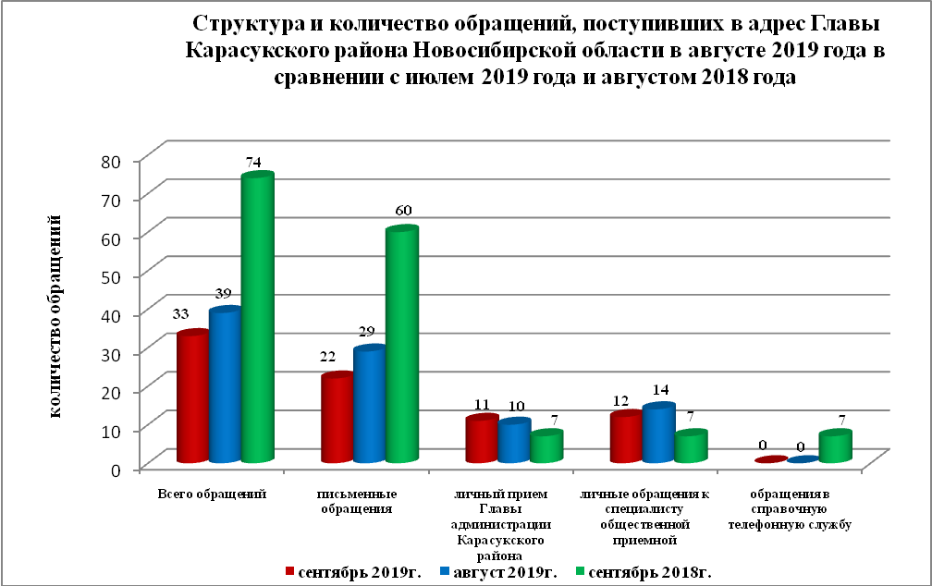

Письменные обращения
В сентябре 2019 года поступило 22 письменных обращений (в августе 2019 года - 29, в сентябре 2018 года – 60), в том числе из Общественной приемной Губернатора области - 1 (5% от общего количества письменных обращений) (в августе 2019 года - 3 (10%), в сентябре 2018 года - 8 (13%).

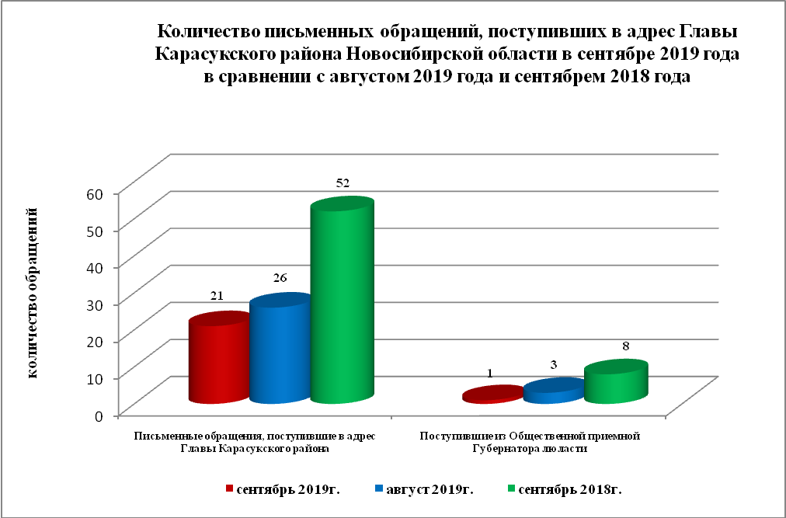

По видам письменные обращения подразделяются на:
- заявления - 13 (59%) (в августе 2019 года - 20 (70%), в сентябре 2018 года – 48 (80%);
- жалобы - 4 (18%) (в августе 2019 года - 3 (10%), в сентябре 2018 года – 4 (7%);
- запросы - 4 (18%) (в августе 2019 года - 5 (17%), в сентябре 2018 года – 7 (11%);
- предложения - 0 (0%) (в августе 2019 года - 0 (0%), в сентябре 2018 года – 0 (0%);
- не обращения - 1 (5%) (в августе 2019 года - 1 (3%), в сентябре 2018 года – 1 (1%).

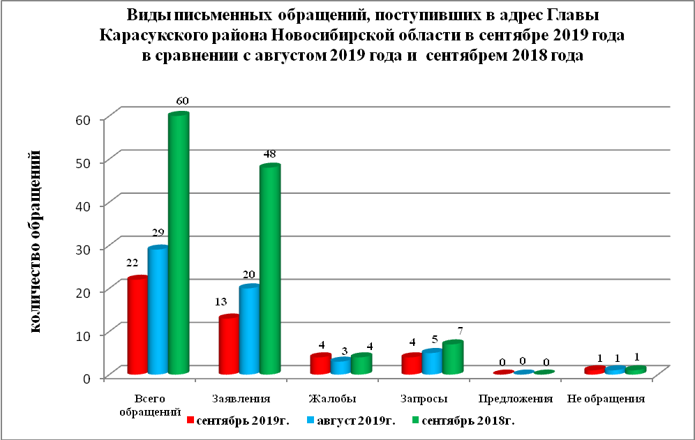

В 22 письменных обращениях содержится 25 вопрос, относящийся
к тематическим разделам (в августе 2019 года в 29 письменных обращениях содержится 29 вопросов, в сентябре 2018 года в 60 письменных обращениях содержится 60 вопросов):
- жилищно-коммунальная сфера - 10 (40% от общего количества вопросов) (в августе 2019 года - 17 (59%), в сентябре 2018 года – 29 (48%);
- социальная сфера - 3 (12%) (в августе 2019 года - 2 (7%), в сентябре 2018 года – 9 (15%);
- экономика - 8 (32%) (в августе 2019 года - 7 (24%), в сентябре 2018 года – 21 (35%);
- государство, общество, политика - 3 (12%) (в августе 2019 года - 3 (10%), в сентябре 2018 года – 0 (0%);
- оборона, безопасность, законность - 1 (4%) (в августе 2019 года - 0 (0%), в сентябре 2018 года – 1 (1%).

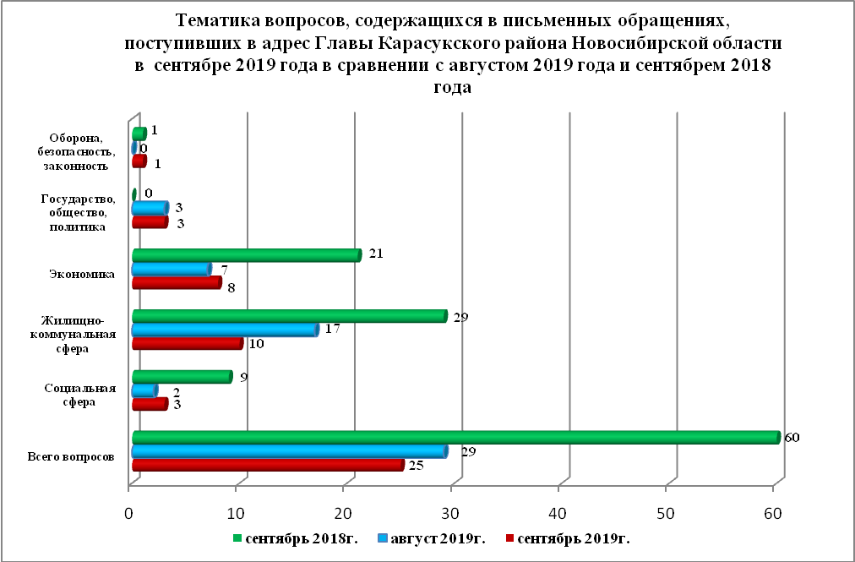

Вопросы, содержащиеся в письменных обращениях, рассмотрены (направлены на рассмотрение по компетенции):
- Главой Карасукского района Новосибирской области - 25 (в августе 2019 года - 29, в сентябре 2018 года – 60).

Личный прием граждан
На личный прием к Главе Карасукского района Новосибирской области, первым заместителям Главы Карасукского района Новосибирской области обратилось 11 человек (в августе 2019 года – 10 человек, в сентябре 2018 года - 7 человек).

По видам устные обращения, поступившие в ходе проведения личного приема подразделяются на:
- заявления - 9 (82%) (в августе 2019 года - 10 (100), в сентябре 2018 года - 6 (86%);
- жалобы - 2 (18%) (в августе 2019 года - 0 (0%), в сентябре 2018 года - 1 (14%);
- запросы - 0 (0%) (в августе 2019 года - 0 (0%), в сентябре 2018 года - 0 (0%);
- предложения - 0 (0%) (в августе 2019 года - 0 (0%), в сентябре 2018 года - 0 (0%);
- не обращения - 0 (0%) (в августе 2019 года - 0 (0%), в сентябре 2018 года - 0 (0%).

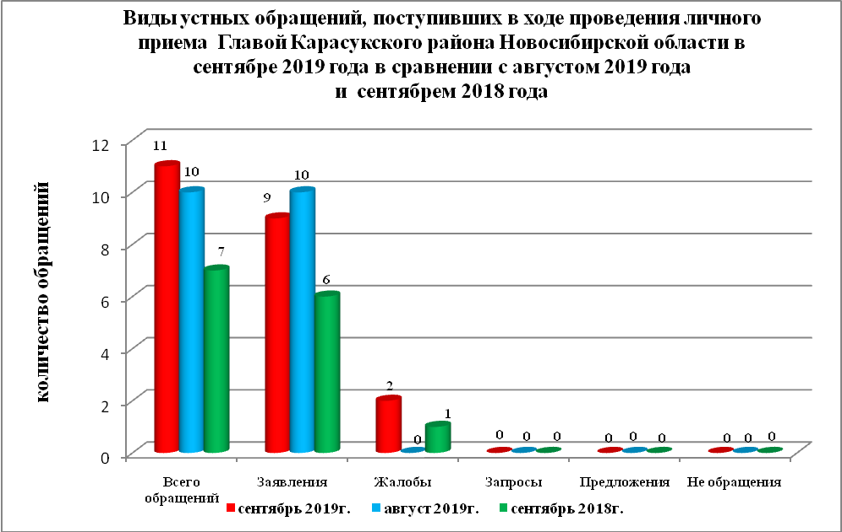

В 11 устных обращениях содержится 11 вопросов, относящихся
к тематическим разделам (в августе 2019 года в 10 устных обращениях содержится 10 вопросов, в сентябре 2018 года в 7 устных обращениях содержится 7 вопросов):
- жилищно-коммунальная сфера - 3 (27% от общего количества вопросов) (в августе 2019 года - 8 (8%), в сентябре 2018 года - 2 (29%);
- социальная сфера - 0 (0%) (в августе 2019 года - 0 (0%), в сентябре 2018 года - 0 (0%);
- экономика - 5 (45%) (в августе 2019 года - 1 (1%), в сентябре 2018 года - 5 (71%);
- государство, общество, политика - 2 (18%) (в августе 2019 года - 1 (1%), в сентябре 2018 года - 0 (0%);
- оборона, безопасность, законность - 1 (9%) (в августе 2019 года - 0 (0%), в сентябре 2018 года - 0 (0%).

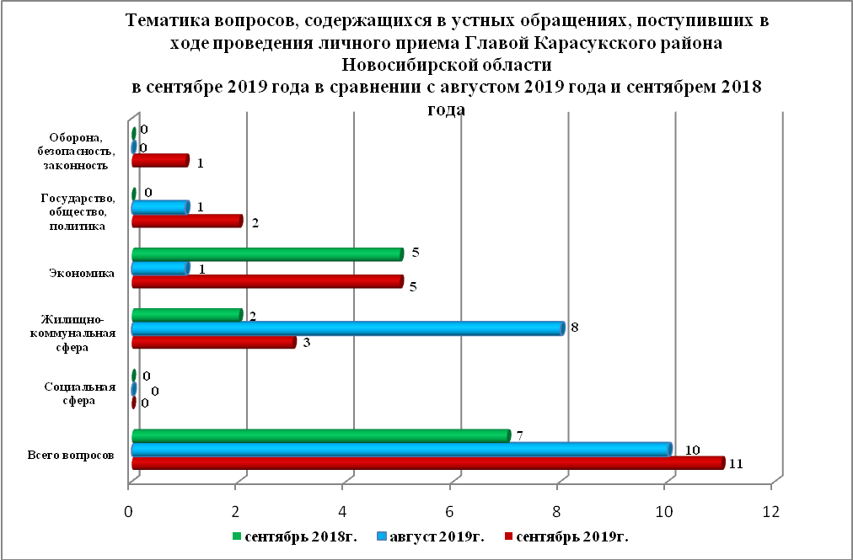

Устные сообщения и запросы в справочную телефонную службу общественной приемной Главы Карасукского района.
В справочную телефонную службу поступило 1 устных сообщений
(в августе 2019 года - 0, в сентябре 2018 года - 7), в том числе в форме смс-сообщений - 0 (в августе 2019 года – 0, в сентябре 2018 - 0).

Ведущий специалист
организационно-контрольного отдела Т.В. Кошелева

